11. 02. 2020. – ПРЕКИДА СЕ образовно васпитни рад у нашој Школи
у периоду од 12. фебруара закључно са 21. фебруаром 2020. године
услед регистровања интензитета вируса грипа изнад епидемијског прага

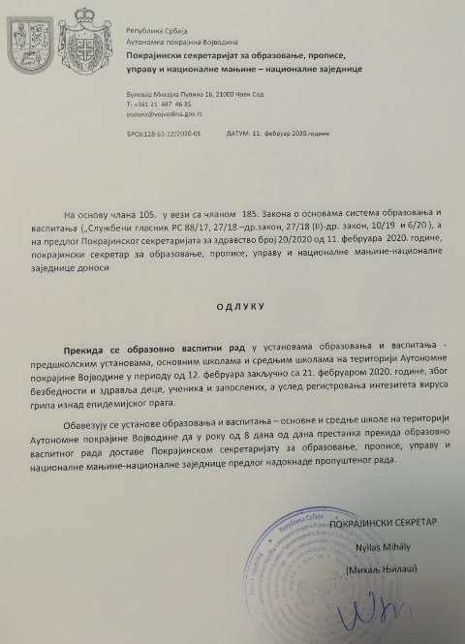

Педагог
Валерија Калања

